知康——个人健康Web应用

设计文档

131250218 王振聪

南京大学 软件学院

**更新历史**

|  |  |  |
| --- | --- | --- |
| 日期 | 变更原因 | 版本号 |
| 2015/10/15 | 初始化设计文档 | V0.1草稿版 |
| 2015/10/30 | 初稿 | V0.2草稿版 |
| 2015/11/08 | 审核校对后的版本 | V1.0正式版 |

**目录**

**1** **引言** 3

1.1 编制目的 3

1.2 词汇表 3

1.3 参考文献 3

**2** **产品概述** 3

**3** **体系结构设计** 4

3.1 系统概述 4

3.2 体系结构模型 6

**4** **数据库设计** 8

**5** **界面原型与人机交互设计** 18

**6** **详细设计** 27

**7** **WEB性能优化** 27

1. **引言**
   1. 编制目的

本文档详细完成对“知康”——个人健康Web应用的体系结构设计和模块的详细设计，达到指导后续软件构造的目的，同时实现和测试人员及用户的沟通。

本文档面向开发人员、测试人员及最终用户而编写，是了解系统的导航。

* 1. 词汇表

|  |  |  |
| --- | --- | --- |
| 词汇含义 | 词汇名称 | 备注 |
| Healther | 知康 | 应用名称 |
|  |  |  |

* 1. 参考文献

《知康——个人健康Web应用 需求规格说明书》

1. **产品概述**

“知康”是一款关注个人健康的Web2.0应用，它结合了当下流行的互联网社交元素，加上原本的常规运动健康项目，以此来关注个人健康。“知康”主要包括以下几个模块：运动健身和个人健康数据采集和数据统计分析；活动、朋友圈、兴趣组等社交行为；教练和医生提供健康建议；等等。

系统的用例图如图2-1所示。

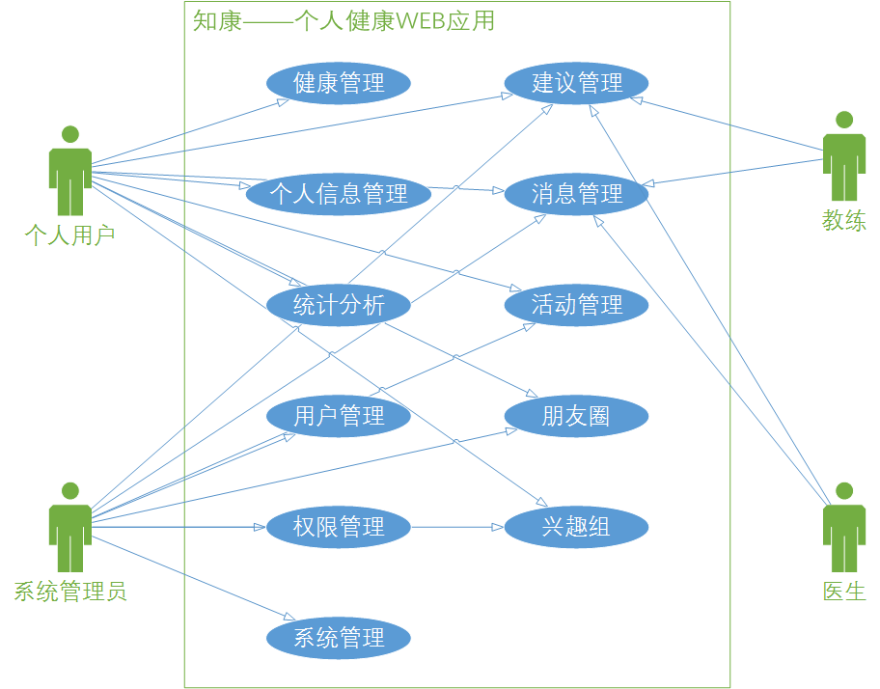

图2-1 用例图

系统的用例描述如表2-1所示。

表2-1 用例描述表

|  |  |
| --- | --- |
| 参与者 | 用例 |
| 个人用户 | 健康管理  活动管理  建议管理（查看）  统计分析  朋友圈  兴趣组  消息管理  个人信息管理 |
| 教练（在个人用户基础上） | 建议管理（发表）  消息管理 |
| 医生（在个人用户基础上） | 建议管理（发表）  消息管理 |
| 系统管理员 | 用户管理  权限管理  活动管理  建议管理（管理）  朋友圈（管理）  兴趣组（管理）  消息管理  系统管理 |

1. **体系结构设计**
   1. 系统概述

“知康”是一款关注个人健康的WEB应用，分为浏览器端（前端）和服务器端（后端）两个部分。前端使用Html、CSS、JavaScript语言编写，采用Bootstrap前端框架，并且使用Ajax技术。后端使用PHP语言编写，采用Laravel 5.1框架，其中数据库方面使用SQLite 3。

**Laravel开发框架：**

Laravel是一款采用MVC架构的PHP应用开发框架，Laravel的应用目录结构如表3-1-1所示。

表3-1-1 Laravel应用目录结构

|  |  |
| --- | --- |
| 目录 | 描述 |
| app | 包含了应用的核心代码，如Controller、Model等 |
| bootstrap | 包含了少许文件用于框架的启动和自动载入配置，还有一个cache文件夹用于包含框架生成的启动文件以提高性能 |
| config | 包含了应用所有的配置文件 |
| database | 包含了数据迁移及填充文件，以及SQLite数据库存储文件 |
| public | 包含了Laravel框架核心的引导文件index.php，以及任何可以公开的静态资源，如css，Javascript，images等 |
| resources | 包含了视图文件（views）及原生资源文件（LESS、SASS、CoffeeScript），以及本地化文件 |
| storage | 包含了编译过的Blade模板、基于文件的session、文件缓存，以及其它由框架生成的文件 |
| tests | 包含自动化测试 |
| vender | 包含Composer依赖，包含了Laravel源代码和第三方依赖包 |

app文件夹包含了应用的核心代码，app目录结构如表3-1-2所示。

表3-1-2 Laravel app目录结构

|  |  |
| --- | --- |
| 目录/文件 | 描述 |
| /app/Console | 提供进入应用核心的API，包含了所有的Artisan命令 |
| /app/Events | 是放置事件类的地方，事件可以用于通知应用其它部分给定的动作已经发生，并提供灵活的解耦的处理 |
| /app/Exceptions | 包含应用的异常处理器，同时还是处理应用抛出的任何异常的好地方 |
| /app/Http | 提供进入应用核心的API，包含了控制器、过滤器和请求等 |
| /app/Http/Controllers | 包含了用于提供基本的逻辑、数据模型交互以及加载应用程序的视图文件的控制器类 |
| /app/Http/Middleware | 包含了HTTP中间件，对HTTP请求进行过滤 |
| /app/Http/Requests | 包含了对核心类Request的扩展 |
| /app/Http/routes.php | 这是应用的路由文件，其中包含路由规则，告诉Laravel如何将传入的请求连接到路由处理的闭包函数、控制器和操作 |
| /app/Jobs | 是放置队列任务的地方，应用中的任务可以被队列化，也可以在当前请求生命周期内同步执行 |
| /app/Listeners | 包含事件的处理器类，处理器接收一个事件并提供对该事件发生后的响应逻辑 |
| /app/Providers | 包含了服务提供者 |
| /app/*.php | 在app目录下存储模型（Model），模型是代表应用程序的信息（数据）和操作数据的规则的一些类 |

Laravel是model-view-controller（MVC）架构模式，其中Model在app目录下，View在/Resources/views目录下，Controller在/app/Http/Controllers目录下。Laravel的一次响应流程如图3-1-1所示。

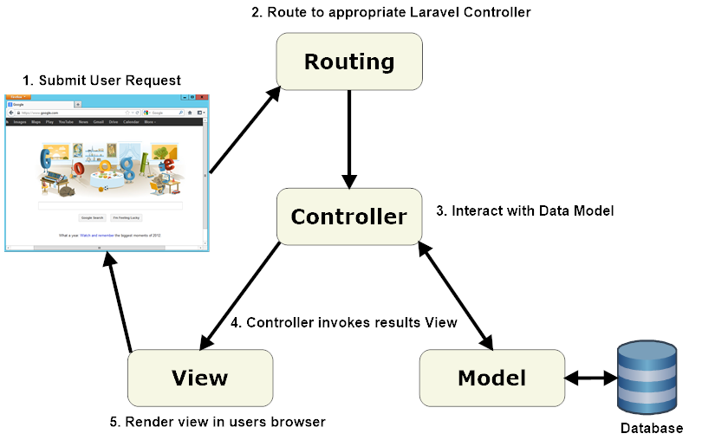

图3-1-1 Laravel的一次响应流程

当访问一个laravel应用程序时，浏览器发送一个请求，Laravel应用的所有请求入口都是public/index.php文件，所有请求都会被web服务器导向这个文件。接下来Laravel启动内核，Web服务器将请求传递到Laravel的路由引擎。该Laravel路由器接收到请求后，根据配置重定向到相应的控制器类的方法。然后由控制器类接管。在某些情况下，控制器将立即渲染一个视图，这是一个模板，将被转换成HTML并且发送回浏览器。更普遍的动态网站，控制器与模型进行交互，与数据库进行通信。调用模型后,控制器呈现最终视图(HTML、CSS和图像)并返回完整的web页面到用户的浏览器。

* 1. 体系结构模型

系统的体系结构高层抽象模型如图3-2-1所示。

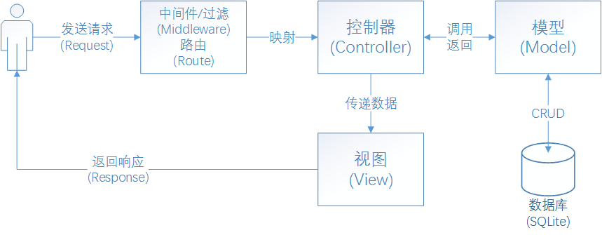

图3-2-1 系统体系结构高层抽象模型

在系统的体系结构高层抽象模型中，最主要的是控制器层、模型层和视图层。控制器层负责封装外界作用于模型的操作和对数据流向的控制，即负责分发和处理用户的请求；模型层负责封装数据和所有基于对这些数据的基本操作；视图层负责封装数据的显示，即用户界面层。

根据需求，继续细化系统的模块。系统分为前台(Front)和后台(Admin)两个部分，前台涉及的用户对象有个人用户、教练、医生、系统管理员，后台涉及的用户对象是系统管理员，其中教练和医生是在个人用户基础之上的（拥有个人用户的权限）。前台系统模块如表3-2-1所示，后台系统模块如表3-2-2所示。表中的用户认证模块(Auth)是指注册登录、用户权限认证模块，默认模块(Index)是指首页和其他不能单独成模块的小功能。

表3-2-1 前台系统模块

|  |  |  |
| --- | --- | --- |
| 模块 | 模块名称 | 涉及的用户对象 |
| Health | 健康管理 | 个人用户 |
| Activity | 活动管理 | 个人用户 |
| Advice | 建议管理 | 个人用户、教练、医生 |
| Article | 文章管理 | 个人用户、教练、医生 |
| Analysis | 统计分析 | 个人用户 |
| Message | 消息管理 | 个人用户 |
| Personal | 个人信息管理 | 个人用户 |
| Friend | 好友管理 | 个人用户 |
| Moment | 朋友圈 | 个人用户 |
| Group | 兴趣组 | 个人用户 |
| Auth | 用户认证* | 个人用户、系统管理员 |
| Index | 默认模块* | 个人用户、教练、医生、系统管理员 |

表3-2-2 后台系统模块

|  |  |  |
| --- | --- | --- |
| 模块 | 模块名称 | 涉及的用户对象 |
| User | 用户管理 | 系统管理员 |
| Activity | 活动管理 |
| Article | 文章管理 |
| Message | 消息管理 |
| Moment | 朋友圈 |
| Group | 兴趣组 |
| System | 系统管理 |
| Auth | 用户认证* |
| Index | 默认模块* |

系统的前台模块开发包图如图3-2-2所示。后台模块开发包图如3-2-3所示。

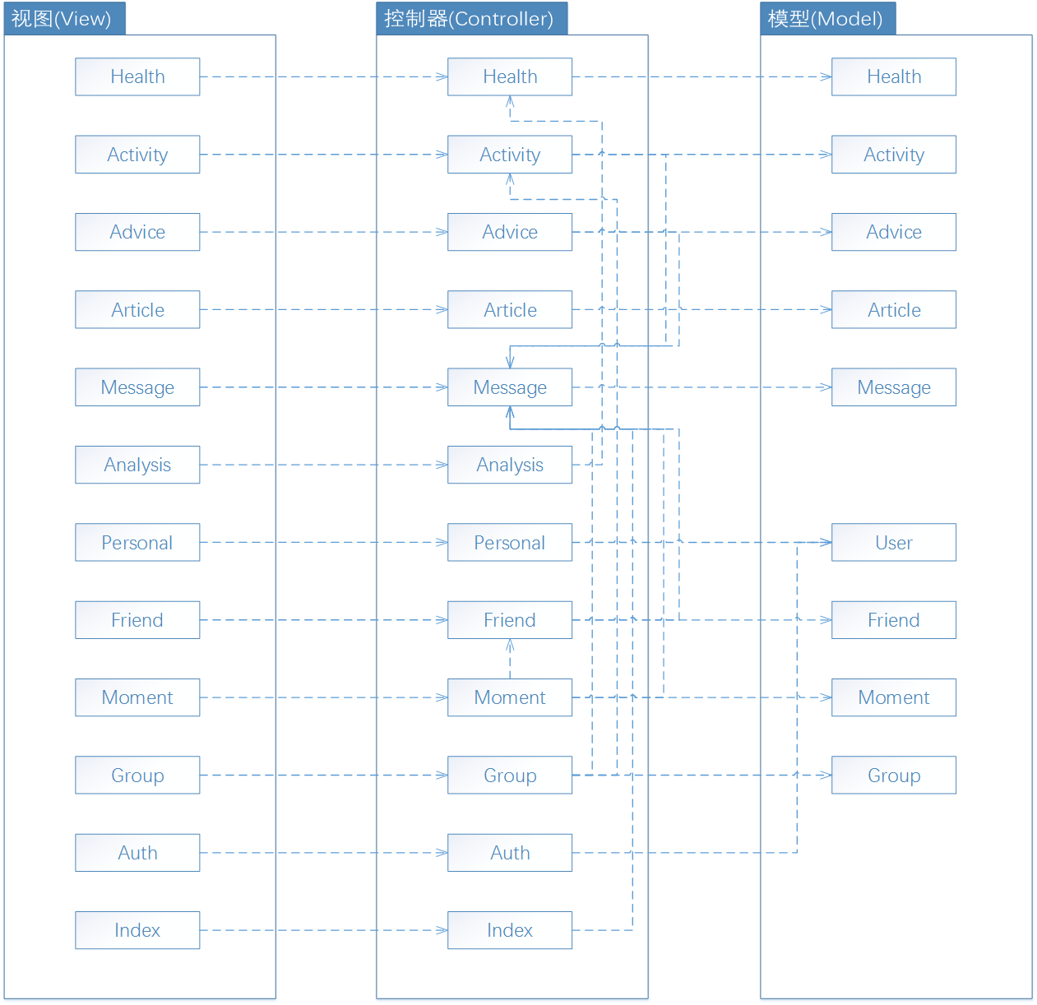

图3-2-2 前台模块开发包图

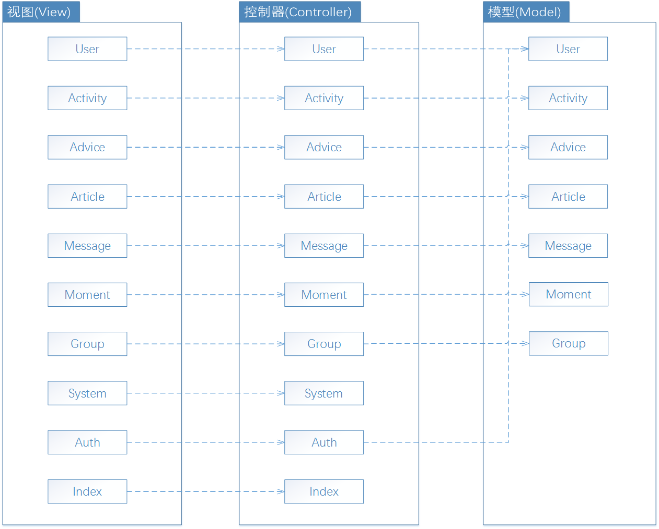

图3-2-3 后台模块开发包图

1. **数据库设计**

系统数据库设计的各表如下所示。

注：A_I为Auto Increment（自增），PK为Primary Key（主键），FK为Foreign Key（外键）。

用户管理、权限管理、个人信息管理：

**users表 (用户表)：**

|  |  |  |
| --- | --- | --- |
| 字段 | 类型 | 解释 |
| id | BIGINT, UNSIGNED, A_I, PK | 用户ID |
| username | VARCHAR, UNIQUE | 用户名 |
| email | VARCHAR, UNIQUE | 邮箱 |
| phone_number | VARCHAR, UNIQUE | 手机号 |
| password | VARCHAR | 密码 |
| created_at | DATETIME | 创建时间 |
| updated_at | DATETIME | 更新时间 |
| deleted_at | DATETIME | 软删除时间 |

**roles表 (用户角色表)：**

|  |  |  |
| --- | --- | --- |
| 字段 | 类型 | 解释 |
| id | BIGINT, UNSIGNED, A_I, PK | 角色ID |
| name | VARCHAR, UNIQUE | 角色标识符 |
| display_name | VARCHAR | 角色名 |
| description | VARCHAR | 角色描述 |
| created_at | DATETIME | 创建时间 |
| updated_at | DATETIME | 更新时间 |

**permissions表 (角色权限表)：**

|  |  |  |
| --- | --- | --- |
| 字段 | 类型 | 解释 |
| id | BIGINT, UNSIGNED, A_I, PK | 权限ID |
| name | VARCHAR, UNIQUE | 权限标识符 |
| display_name | VARCHAR | 权限名 |
| description | VARCHAR | 权限描述 |
| created_at | DATETIME | 创建时间 |
| updated_at | DATETIME | 更新时间 |

**role_user表（用户-角色关系表）：**

|  |  |  |
| --- | --- | --- |
| 字段 | 类型 | 解释 |
| role_id | BIGINT, UNSIGNED,  FK(roles - id) | 角色ID |
| user_id | BIGINT, UNSIGNED,  FK(permissions - id) | 用户ID |

PK: (role_id, user_id)

**permission_role表（角色-权限关系表）：**

|  |  |  |
| --- | --- | --- |
| 字段 | 类型 | 解释 |
| permission_id | BIGINT, UNSIGNED,  FK(permissions - id) | 权限ID |
| role_id | BIGINT, UNSIGNED,  FK(roles - id) | 角色ID |

PK: (permission_id, user_id)

**user_info表 (用户信息表)：**

|  |  |  |
| --- | --- | --- |
| 字段 | 类型 | 解释 |
| id | BIGINT, UNSIGNED, PK,  FK(users - id) | 用户ID |
| real_name | VARCHAR | 真实姓名 |
| nickname | VARCHAR | 昵称 |
| gender | TINYINT | 性别 |
| province | VARCHAR | 所在省份 |
| city | VARCHAR | 所在城市 |
| birthday | DATE | 生日 |
| introduction | TEXT | 自我介绍 |
| avatar_url | VARCHAR | 头像URL |
| info_secret | TINYINT | 隐私信息可访问性  0 公开  1 仅自己可见  2 仅好友可见  3 仅医生教练可见  4 仅好友和医生教练可见 |
| health_secret | TINYINT | 健康数据可访问性 同上 |

活动管理：

**activity_types表（活动管理 · 活动类型表）：**

|  |  |  |
| --- | --- | --- |
| 字段 | 类型 | 解释 |
| id | BIGINT, UNSIGNED, A_I, PK | 活动类型ID |
| name | VARCHAR, UNIQUE | 活动类型名称 |
| description | VARCHAR | 活动类型描述 |
| created_at | DATETIME | 创建时间 |
| updated_at | DATETIME | 更新时间 |

**activities表（活动管理 · 活动表）：**

|  |  |  |
| --- | --- | --- |
| 字段 | 类型 | 解释 |
| id | BIGINT, UNSIGNED, A_I, PK | 活动ID |
| topic | VARCHAR | 活动主题 |
| start_time | DATETIME | 活动开始时间 |
| end_time | DATETIME | 活动结束时间 |
| province | VARCHAR | 活动省份 |
| city | VARCHAR | 活动城市 |
| address | VARCHAR | 活动地点 |
| content | TEXT | 活动内容 |
| remark | TEXT | 备注 |
| is_need_check | TINYINT | 参与者是否需要审核 |
| is_over | TINYINT | 活动是否结束 |
| type_id | BIGINT, UNSIGNED,  FK(activity_types- id) | 活动类型 |
| user_id | BIGINT, UNSIGNED,  FK(users - id) | 发起者ID |
| group_id | BIGINT, UNSIGNED,  FK(groups - id) | 活动的兴趣组ID，非兴趣组活动此处为0 |
| created_at | DATETIME | 创建时间 |
| updated_at | DATETIME | 更新时间 |

**activity_user表（活动管理 · 活动-用户参与关系表）：**

|  |  |  |
| --- | --- | --- |
| 字段 | 类型 | 解释 |
| activity_id | BIGINT, UNSIGNED,  FK(activities - id) | 活动ID |
| user_id | BIGINT, UNSIGNED,  FK(users - id) | 用户ID |
| is_approval | TINYINT | 是否通过审核 |
| created_at | DATETIME | 创建时间 |
| updated_at | DATETIME | 更新时间 |

PK: (activity_id, user_id)

健康管理、统计分析：

**user_goals表（用户目标表）：**

|  |  |  |
| --- | --- | --- |
| 字段 | 类型 | 解释 |
| user_id | BIGINT, UNSIGNED,  FK(users - id) | 用户ID |
| heat | DOUBLE | 每周目标燃烧热量（大卡） |
| distance | DOUBLE | 每周目标运动距离（km） |
| step | INT | 每周目标运动步数 |
| weight | DOUBLE | 理想体重(kg) |

**data_sports表（运动数据表）：**

|  |  |  |
| --- | --- | --- |
| 字段 | 类型 | 解释 |
| id | BIGINT, UNSIGNED, A_I, PK | 运动数据ID |
| user_id | BIGINT, UNSIGNED,  FK(users - id) | 用户ID |
| type | TINYINT | 运动类型（步行、跑步、游泳、健身、骑行） |
| start_time | DATETIME | 运动开始时间 |
| end_time | DATETIME | 运动结束时间 |
| sports_time | TIME | 运动时长 |
| heat | DOUBLE | 燃烧热量（大卡） |
| distance | DOUBLE | 运动距离（km） |
| step | INT | 运动步数 |
| created_at | DATETIME | 创建时间 |
| updated_at | DATETIME | 更新时间 |

**data_health表（身体健康数据表）：**

|  |  |  |
| --- | --- | --- |
| 字段 | 类型 | 解释 |
| id | BIGINT, UNSIGNED, A_I, PK | 身体健康数据ID |
| user_id | BIGINT, UNSIGNED,  FK(users - id) | 用户ID |
| time | DATETIME | 测量时间 |
| height | DOUBLE | 身高(cm) |
| weight | DOUBLE | 体重(kg) |
| fat_percentage | DOUBLE | 脂肪率 |
| muscle_percentage | DOUBLE | 肌肉率 |
| visceral_fat | DOUBLE | 内脏脂肪 |
| metabolic_rate | DOUBLE | 基础代谢率 |
| moisture_percentage | DOUBLE | 水分率 |
| protein | DOUBLE | 蛋白质 |
| bone_mass | DOUBLE | 骨量(kg) |
| bmi | DOUBLE | 身体质量指数BMI |
| heart_rate | INT | 心率(min) |
| blood_pressure | VARCHAR | 血压 |
| created_at | DATETIME | 创建时间 |
| updated_at | DATETIME | 更新时间 |

**data_sleep表（睡眠数据表）：**

|  |  |  |
| --- | --- | --- |
| 字段 | 类型 | 解释 |
| id | BIGINT, UNSIGNED, A_I, PK | 睡眠数据ID |
| user_id | BIGINT, UNSIGNED,  FK(users - id) | 用户ID |
| start_time | DATETIME | 睡觉时间 |
| end_time | DATETIME | 起床时间 |
| sleeping_time | TIME | 睡眠时长 |
| deep_sleeping_time | TIME | 深度睡眠时长 |
| wake_up_times | INT | 唤醒次数 |
| sleep_points | DOUBLE | 睡眠质量评分 |
| created_at | DATETIME | 创建时间 |
| updated_at | DATETIME | 更新时间 |

建议管理：

**questions表（建议管理 · 用户问题表）：**

|  |  |  |
| --- | --- | --- |
| 字段 | 类型 | 解释 |
| id | BIGINT, UNSIGNED, A_I, PK | 问题ID |
| topic | VARCHAR | 问题主题 |
| content | TEXT | 问题内容 |
| type | TINIINT | 问题类型 运动/健康/综合 |
| user_id | BIGINT, UNSIGNED,  FK(users - id) | 提问的用户ID |
| created_at | DATETIME | 创建时间 |
| updated_at | DATETIME | 更新时间 |

**advices表（建议管理 · 专家建议表）：**

|  |  |  |
| --- | --- | --- |
| 字段 | 类型 | 解释 |
| id | BIGINT, UNSIGNED, A_I, PK | 建议ID |
| content | TEXT | 建议内容 |
| question_id | BIGINT, UNSIGNED,  FK(questions - id) | 提问ID |
| user_id | BIGINT, UNSIGNED,  FK(users - id) | 专家ID |
| created_at | DATETIME | 创建时间 |
| updated_at | DATETIME | 更新时间 |

**advice_replies表（建议管理 · 建议回复表）：**

|  |  |  |
| --- | --- | --- |
| 字段 | 类型 | 解释 |
| id | BIGINT, UNSIGNED, A_I, PK | 回复ID |
| content | TEXT | 回复内容 |
| advice_id | BIGINT, UNSIGNED,  FK(advices- id) | 建议ID |
| user_id | BIGINT, UNSIGNED,  FK(users - id) | 用户ID |
| created_at | DATETIME | 创建时间 |
| updated_at | DATETIME | 更新时间 |

文章管理：

**articles表（文章管理 · 专家文章表）：**

|  |  |  |
| --- | --- | --- |
| 字段 | 类型 | 解释 |
| id | BIGINT, UNSIGNED, A_I, PK | 文章ID |
| topic | VARCHAR | 文章主题 |
| content | TEXT | 文章内容 |
| user_id | BIGINT, UNSIGNED,  FK(users - id) | 专家ID |
| view_count | INT | 浏览数量 |
| created_at | DATETIME | 创建时间 |
| updated_at | DATETIME | 更新时间 |

**article_comments表（文章管理 · 文章评论表）：**

|  |  |  |
| --- | --- | --- |
| 字段 | 类型 | 解释 |
| id | BIGINT, UNSIGNED, A_I, PK | 评论ID |
| content | TEXT | 评论内容 |
| article_id | BIGINT, UNSIGNED,  FK(articles - id) | 文章ID |
| user_id | BIGINT, UNSIGNED,  FK(users - id) | 评论者ID |
| to_user_id | BIGINT, UNSIGNED,  FK(users - id) | 被评论者ID |
| created_at | DATETIME | 创建时间 |
| updated_at | DATETIME | 更新时间 |

**article_likes表（文章管理 · 文章点赞表）：**

|  |  |  |
| --- | --- | --- |
| 字段 | 类型 | 解释 |
| article_id | BIGINT, UNSIGNED,  FK(articles - id) | 文章ID |
| user_id | BIGINT, UNSIGNED,  FK(users - id) | 用户ID |
| created_at | DATETIME | 创建时间 |
| updated_at | DATETIME | 更新时间 |

PK: (article_id, user_id)

消息管理：

**message_types表（消息管理 · 消息类型表）：**

|  |  |  |
| --- | --- | --- |
| 字段 | 类型 | 解释 |
| id | BIGINT, UNSIGNED, A_I, PK | 消息类型ID |
| name | VARCHAR | 类型名称 |
| created_at | DATETIME | 创建时间 |
| updated_at | DATETIME | 更新时间 |

**message_type_user表（消息管理 · 消息类型-用户关系表）：**

|  |  |  |
| --- | --- | --- |
| 字段 | 类型 | 解释 |
| message_type_id | BIGINT, UNSIGNED,  FK(message_types - id) | 消息类型ID |
| user_id | BIGINT, UNSIGNED,  FK(users - id) | 用户ID |

PK: (message_type_id, user_id)

注：系统通知、好友申请、建议是默认推送，无需出现在表中。

**messages表（消息管理 · 消息表）：**

|  |  |  |
| --- | --- | --- |
| 字段 | 类型 | 解释 |
| id | BIGINT, UNSIGNED, A_I, PK | 消息ID |
| topic | VARCHAR | 消息主题 |
| content | TEXT | 消息内容 |
| type_id | BIGINT, UNSIGNED,  FK(message_types - id) | 消息类型ID |
| created_at | DATETIME | 创建时间 |
| updated_at | DATETIME | 更新时间 |

**message _user表（消息管理 · 消息-用户关系表）：**

|  |  |  |
| --- | --- | --- |
| 字段 | 类型 | 解释 |
| message__id | BIGINT, UNSIGNED,  FK(messages - id) | 消息ID |
| user_id | BIGINT, UNSIGNED,  FK(users - id) | 用户ID |
| is_read | TINYINT | 是否已读 |

PK: (message_ _id, user_id)

朋友圈管理：

**friends表（朋友圈 · 好友表）：**

|  |  |  |
| --- | --- | --- |
| 字段 | 类型 | 解释 |
| user_id | BIGINT, UNSIGNED,  FK(users - id) | 用户ID |
| friend_id | BIGINT, UNSIGNED,  FK(users - id) | 好友ID |
| is_passed | TINYINT | 对方是否通过申请 |
| friend_label | VARCHAR | 好友标签 |
| friend_group_id | BIGINT, UNSIGNED,  FK(friend_groups - id) | 好友分组 |
| created_at | DATETIME | 创建时间 |
| updated_at | DATETIME | 更新时间 |

PK: (user_id, friend_id)

**friend_groups表（朋友圈 · 用户的好友分组表）：**

|  |  |  |
| --- | --- | --- |
| 字段 | 类型 | 解释 |
| id | BIGINT, UNSIGNED, A_I, PK | 分组ID |
| user_id | BIGINT, UNSIGNED,  FK(users - id) | 用户ID |
| name | VARCHAR | 分组名称 |
| created_at | DATETIME | 创建时间 |
| updated_at | DATETIME | 更新时间 |

**moments表（朋友圈 · 朋友圈状态表）：**

|  |  |  |
| --- | --- | --- |
| 字段 | 类型 | 解释 |
| id | BIGINT, UNSIGNED, A_I, PK | 状态ID |
| content | TEXT | 状态内容 |
| place | VARCHAR | 所在地点 |
| user_id | BIGINT, UNSIGNED,  FK(users - id) | 发布者ID |
| created_at | DATETIME | 创建时间 |
| updated_at | DATETIME | 更新时间 |

**moment_likes表（朋友圈 · 朋友圈点赞表）：**

|  |  |  |
| --- | --- | --- |
| 字段 | 类型 | 解释 |
| moment_id | BIGINT, UNSIGNED,  FK(moments - id) | 状态ID |
| user_id | BIGINT, UNSIGNED,  FK(users - id) | 用户ID |
| created_at | DATETIME | 创建时间 |
| updated_at | DATETIME | 更新时间 |

PK: (moment_id, user_id)

**moment_comments表（朋友圈 · 朋友圈状态评论表）：**

|  |  |  |
| --- | --- | --- |
| 字段 | 类型 | 解释 |
| id | BIGINT, UNSIGNED, A_I, PK | 评论ID |
| content | TEXT | 评论内容 |
| momment_id | BIGINT, UNSIGNED,  FK(articles - id) | 状态ID |
| user_id | BIGINT, UNSIGNED,  FK(users - id) | 评论者ID |
| to_user_id | BIGINT, UNSIGNED,  FK(users - id) | 被评论者ID |
| created_at | DATETIME | 创建时间 |
| updated_at | DATETIME | 更新时间 |

兴趣组管理：

**group_types表（兴趣组 · 兴趣组类型表）：**

|  |  |  |
| --- | --- | --- |
| 字段 | 类型 | 解释 |
| id | BIGINT, UNSIGNED, A_I, PK | 兴趣组类型ID |
| name | VARCHAR, UNIQUE | 兴趣组类型名称 |
| description | VARCHAR | 兴趣组类型描述 |
| created_at | DATETIME | 创建时间 |
| updated_at | DATETIME | 更新时间 |

**groups表（兴趣组 · 兴趣组表）：**

|  |  |  |
| --- | --- | --- |
| 字段 | 类型 | 解释 |
| id | BIGINT, UNSIGNED, A_I, PK | 兴趣组ID |
| name | VARCHAR, UNIQUE | 兴趣组标识符 |
| display_name | VARCHAR, UNIQUE | 兴趣组名称 |
| description | TEXT | 兴趣组简介 |
| type_id | BIGINT, UNSIGNED,  FK(group_types - id) | 兴趣组类型ID |
| province | VARCHAR | 所在省份 |
| city | VARCHAR | 所在城市 |
| logo_url | VARCHAR | 兴趣组LOGO |
| is_public | TINYINT | 是否公开 |
| is_checked | TINYINT | 是否通过审核 |
| is_need_check | TINYINT | 申请者是否需要审核 |
| created_at | DATETIME | 创建时间 |
| updated_at | DATETIME | 更新时间 |

**group_admins表（兴趣组 · 兴趣组管理员表）：**

|  |  |  |
| --- | --- | --- |
| 字段 | 类型 | 解释 |
| group_id | BIGINT, UNSIGNED,  FK(groups - id) | 兴趣组ID |
| user_id | BIGINT, UNSIGNED,  FK(users - id) | 管理员ID |
| created_at | DATETIME | 创建时间 |
| updated_at | DATETIME | 更新时间 |

PK: (group_id, user_id)

**group_posts表（兴趣组 · 兴趣组帖子表）：**

|  |  |  |
| --- | --- | --- |
| 字段 | 类型 | 解释 |
| id | BIGINT, UNSIGNED, A_I, PK | 帖子ID |
| group_id | BIGINT, UNSIGNED,  FK(groups - id) | 兴趣组ID |
| user_id | BIGINT, UNSIGNED,  FK(users - id) | 发帖者ID |
| topic | VARCHAR | 帖子主题 |
| content | TEXT | 帖子内容 |
| view_count | INT | 浏览数量 |
| created_at | DATETIME | 创建时间 |
| updated_at | DATETIME | 更新时间 |

**group_comments表（兴趣组 · 兴趣组帖子评论表）：**

|  |  |  |
| --- | --- | --- |
| 字段 | 类型 | 解释 |
| id | BIGINT, UNSIGNED, A_I, PK | 帖子评论ID |
| post_id | BIGINT, UNSIGNED,  FK(group_posts - id) | 帖子ID |
| user_id | BIGINT, UNSIGNED,  FK(users - id) | 回帖者ID |
| content | TEXT | 回帖内容 |
| created_at | DATETIME | 创建时间 |
| updated_at | DATETIME | 更新时间 |

**group_replies表（兴趣组 · 兴趣组帖子评论回复表）：**

|  |  |  |
| --- | --- | --- |
| 字段 | 类型 | 解释 |
| id | BIGINT, UNSIGNED, A_I, PK | 回帖ID |
| comment_id | BIGINT, UNSIGNED,  FK(group_comments - id) | 评论ID |
| user_id | BIGINT, UNSIGNED,  FK(users - id) | 回帖者ID |
| reply_id | BIGINT, UNSIGNED,  FK(group_replies - id) | 回帖对象ID |
| content | TEXT | 回帖内容 |
| created_at | DATETIME | 创建时间 |
| updated_at | DATETIME | 更新时间 |

**group_top_posts表（兴趣组 · 兴趣组帖子置顶表）：**

|  |  |  |
| --- | --- | --- |
| 字段 | 类型 | 解释 |
| id | BIGINT, UNSIGNED,  FK(group_posts - id) | 帖子ID |
| group_id | BIGINT, UNSIGNED,  FK(groups - id) | 兴趣组ID |
| created_at | DATETIME | 创建时间 |
| updated_at | DATETIME | 更新时间 |

1. **界面原型与人机交互设计**

“知康”个人健康WEB应用的界面和组件采用扁平化风格设计，使用绿色作为网站主色调，彰显健康的主题。界面设计以简洁易用、适合大众为原则，让用户可以很快地能够熟练使用本应用。

应用的开发使用了以下的前端框架和CSS、JS库：

* + Bootstrap 3.3.5
  + JQuery 1.11.3
  + Font-awesome 4.4.0
  + AdminLTE 2.3.2

界面的部分原型设计如图5-1至5-12所示。

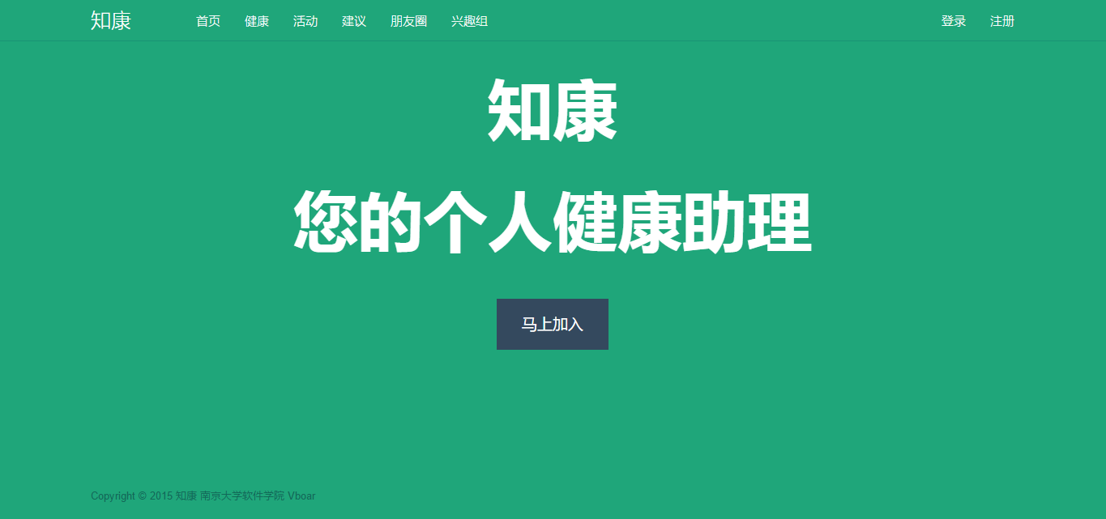

图5-1 欢迎页面(welcome.html)

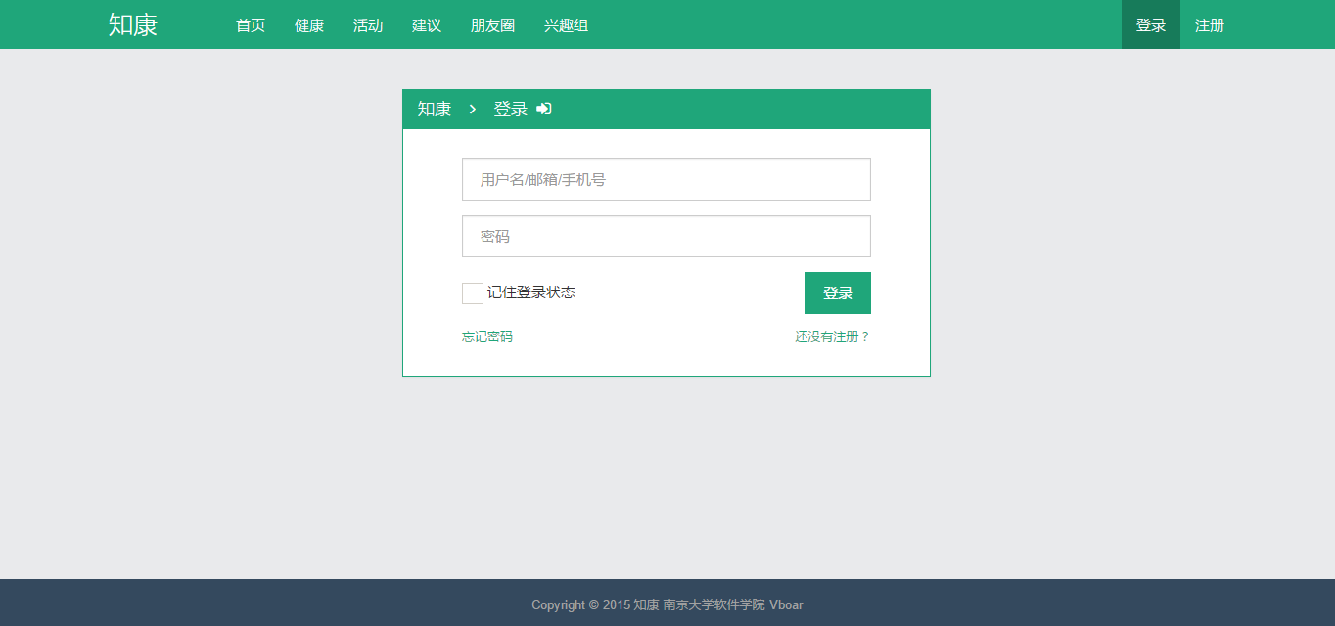

图 5-2 登录页面(login.html)

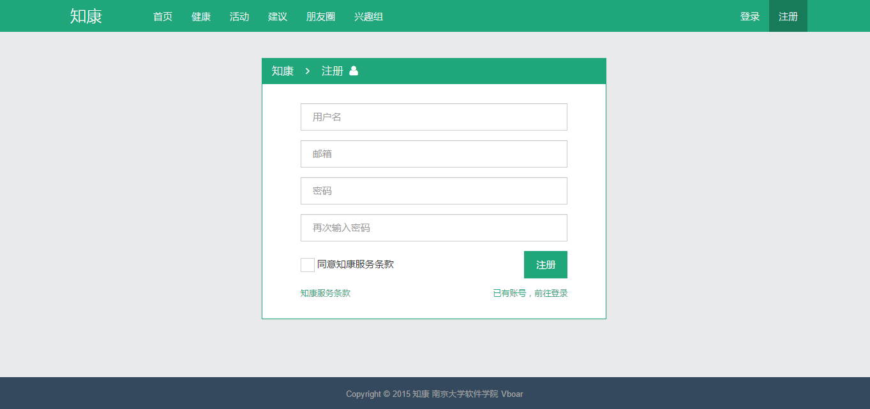

图5-3 注册页面(register.html)

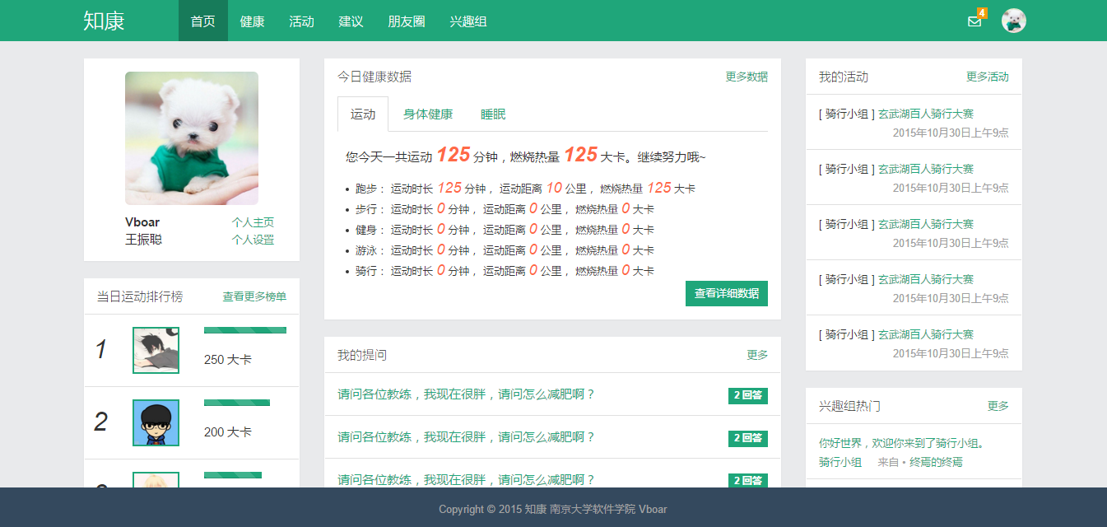

图5-4 首页(index.html)

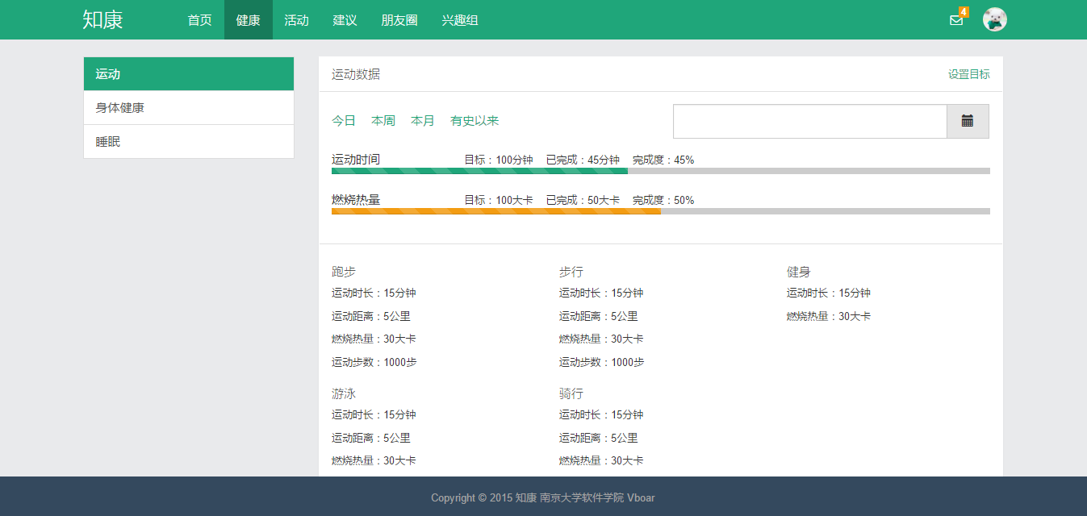

图5-5 健康管理首页(health.html)

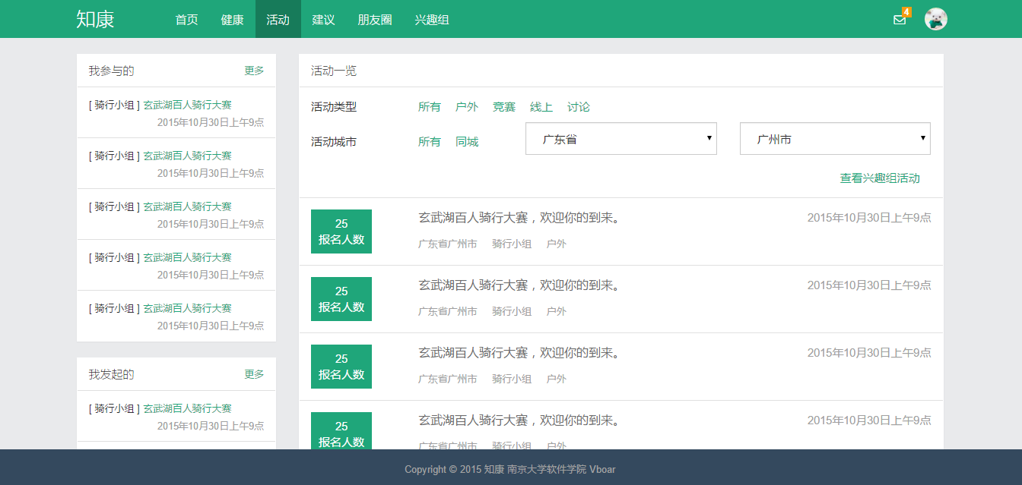

图5-6 活动首页(activity.html)

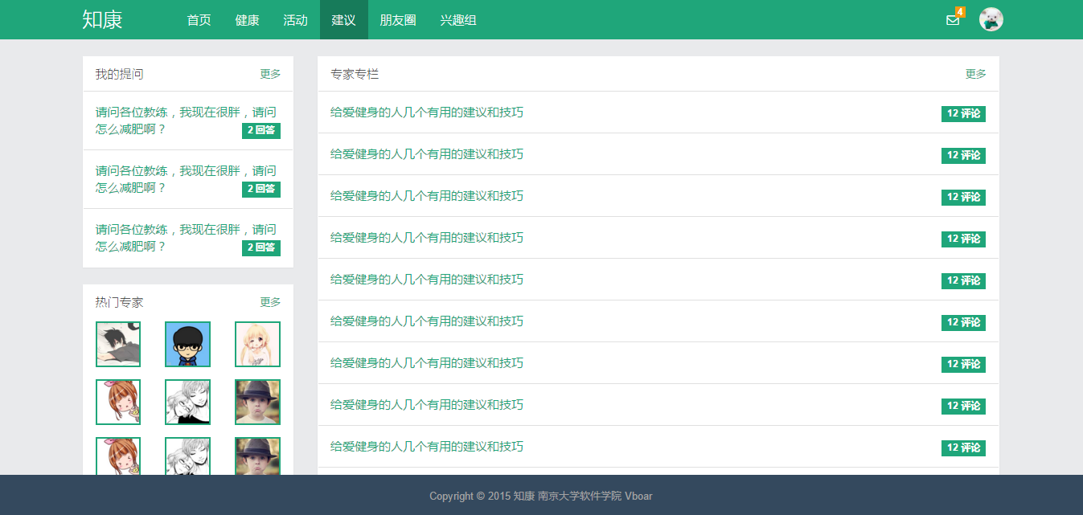

图5-7 建议和文章首页(advice.html)

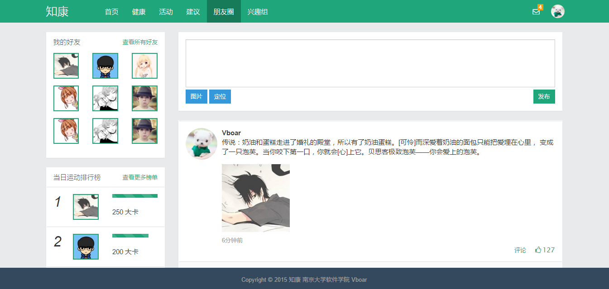

图5-8 朋友圈首页(moment.html)

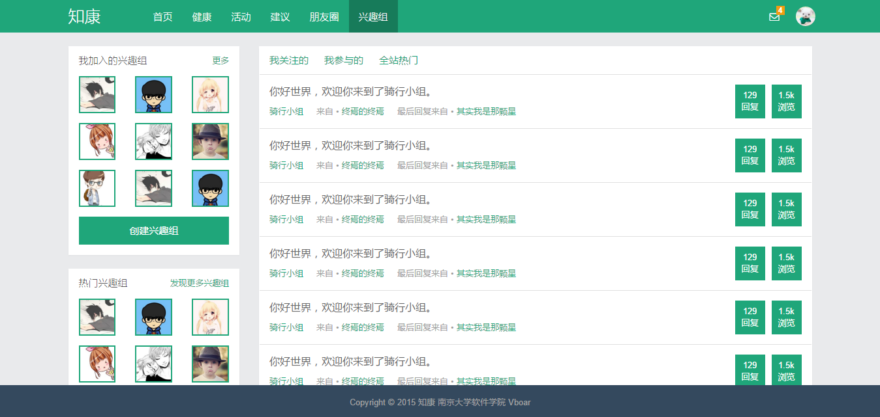

图5-9 兴趣组首页(group.html)

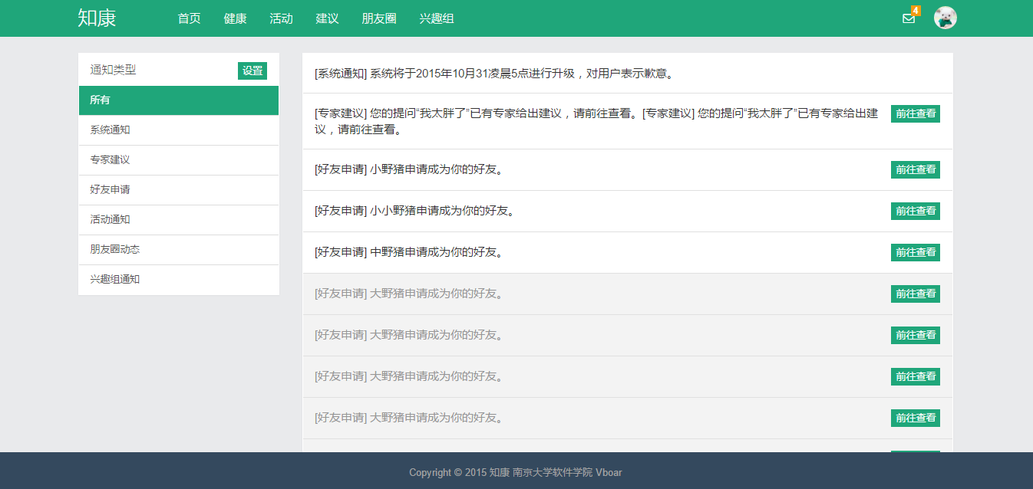

图5-10 消息页面(message.html)

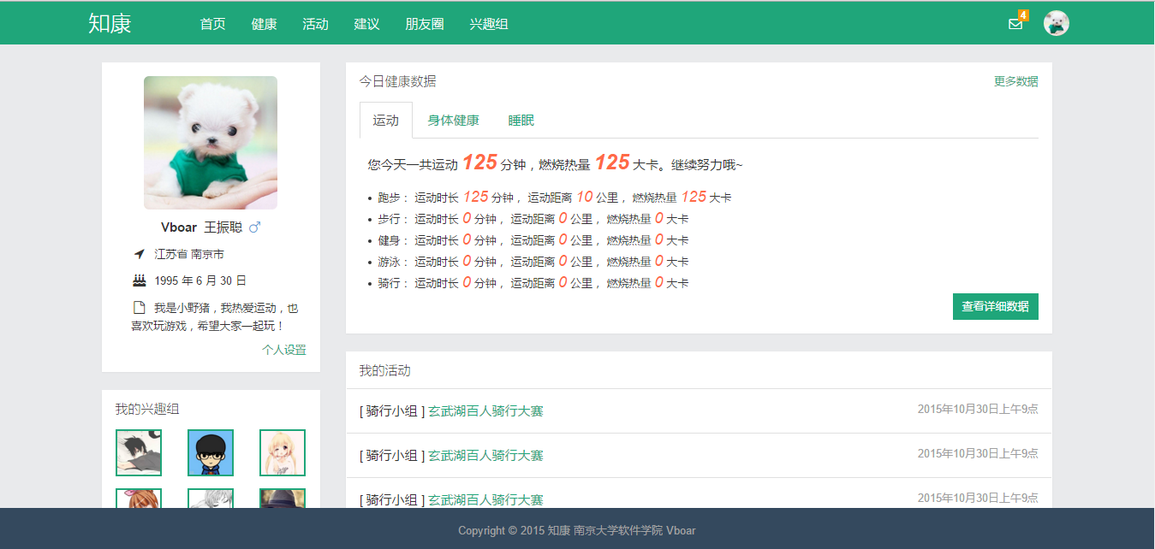

图5-11 个人主页(user_home.html)

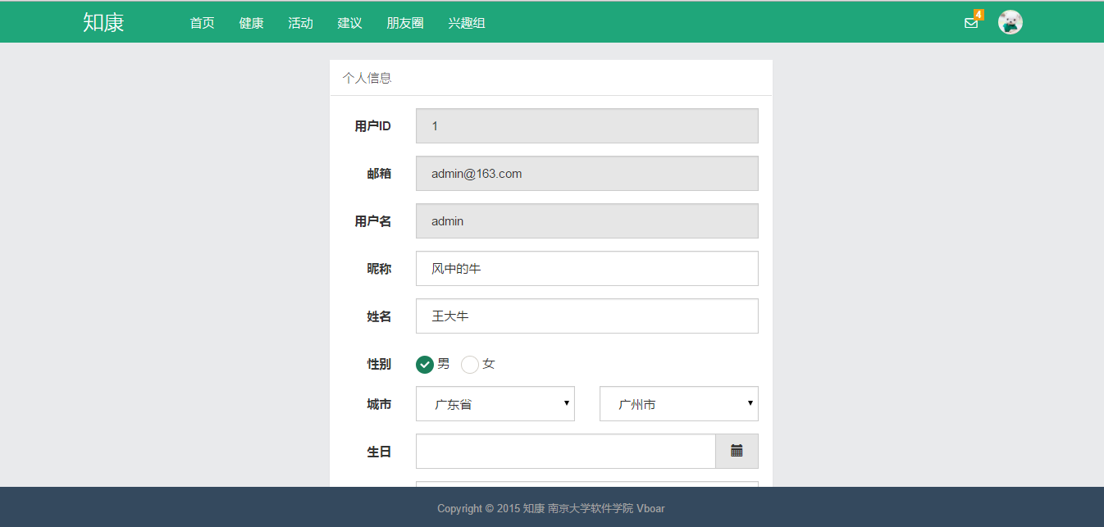

图5-12 个人设置页面(setting.html)

前台界面的跳转如图5-13至5-21所示。

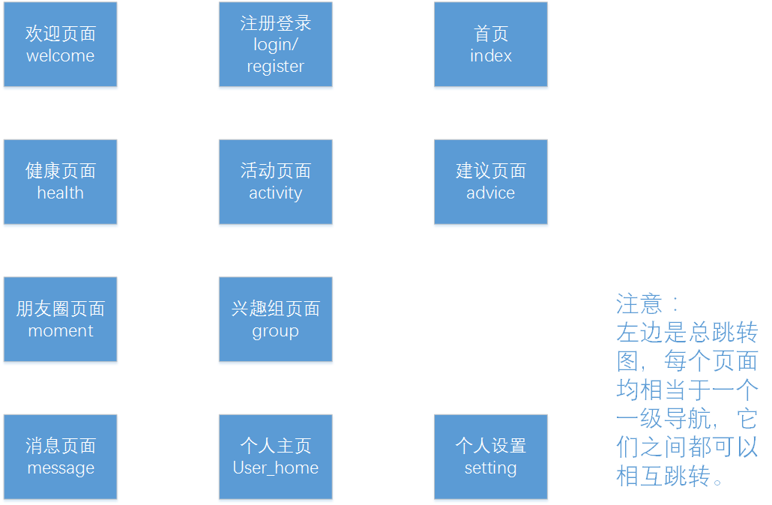

图5-13 前台模块跳转-总跳转

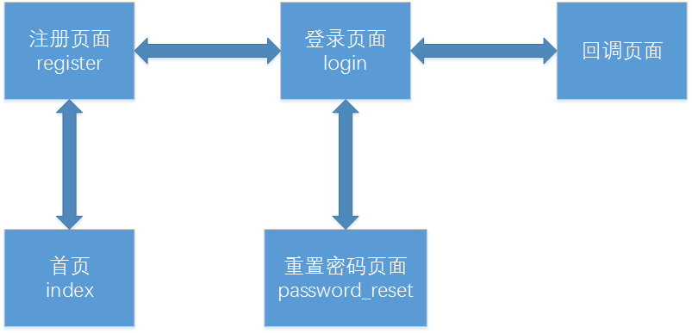

图5-14 前台模块跳转-注册登录

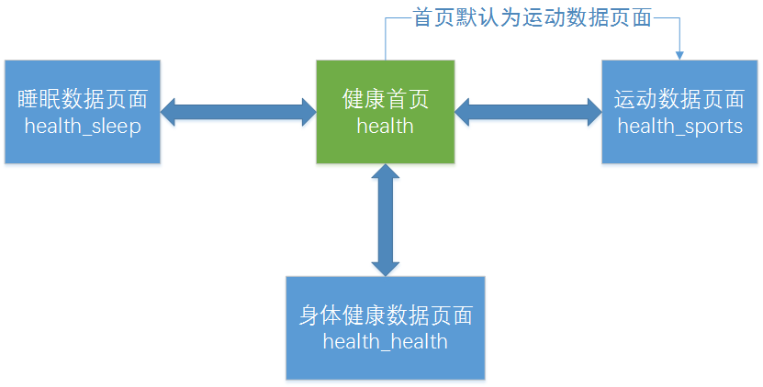

图5-15 前台模块跳转-健康数据

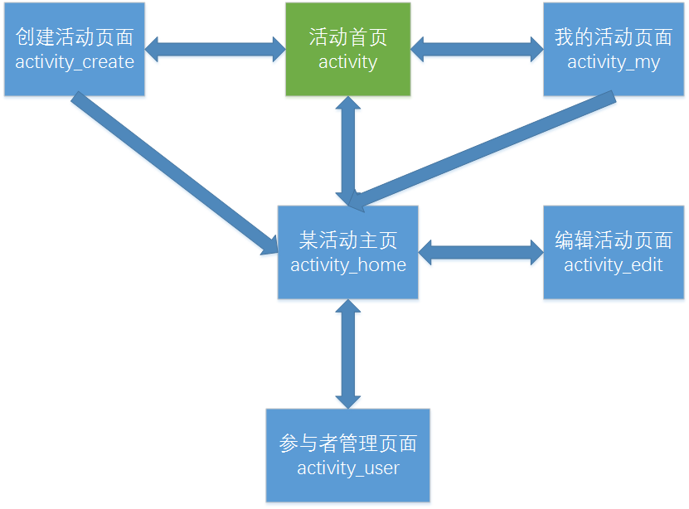

图5-16 前台模块跳转-活动

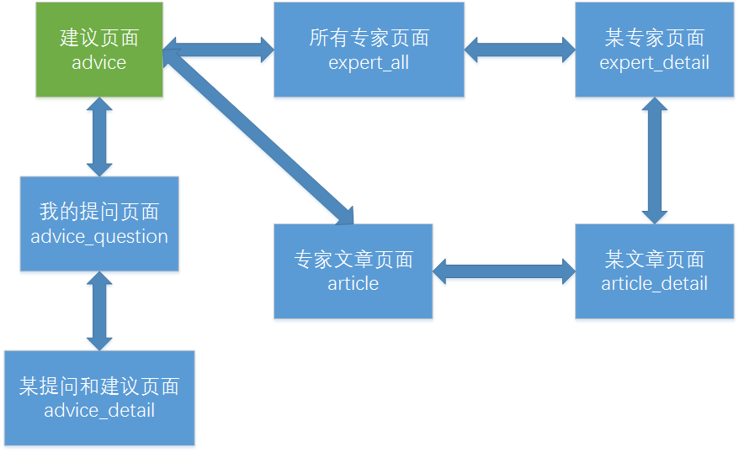

图5-17 前台模块跳转-建议（个人用户）

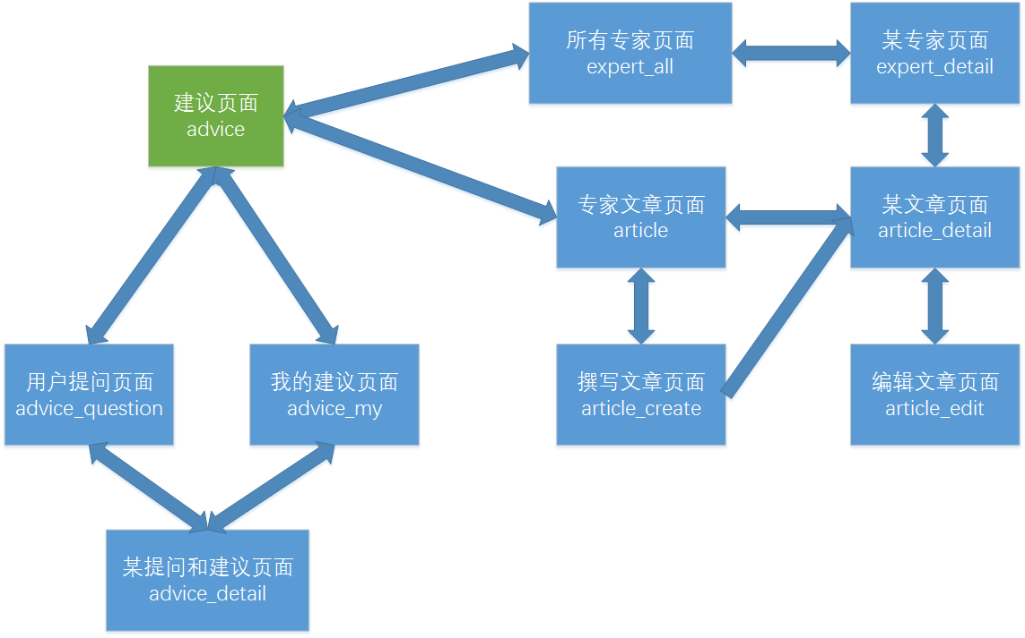

图5-18 前台模块跳转-建议（医生教练）

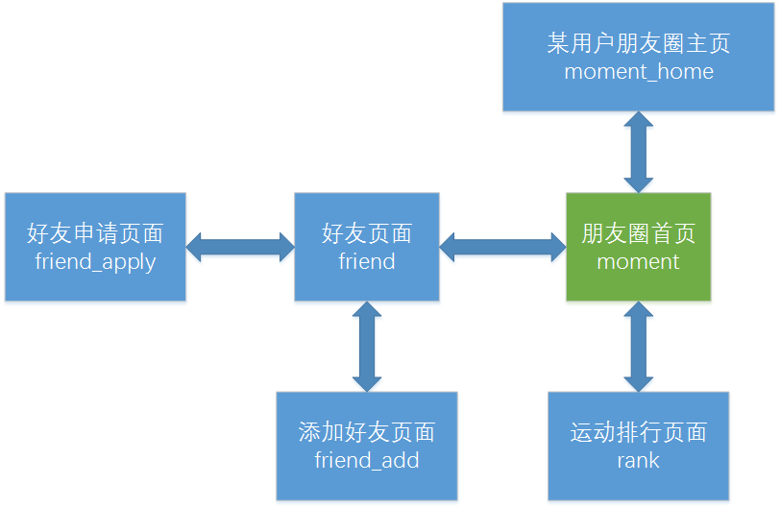

图5-19 前台模块跳转-朋友圈

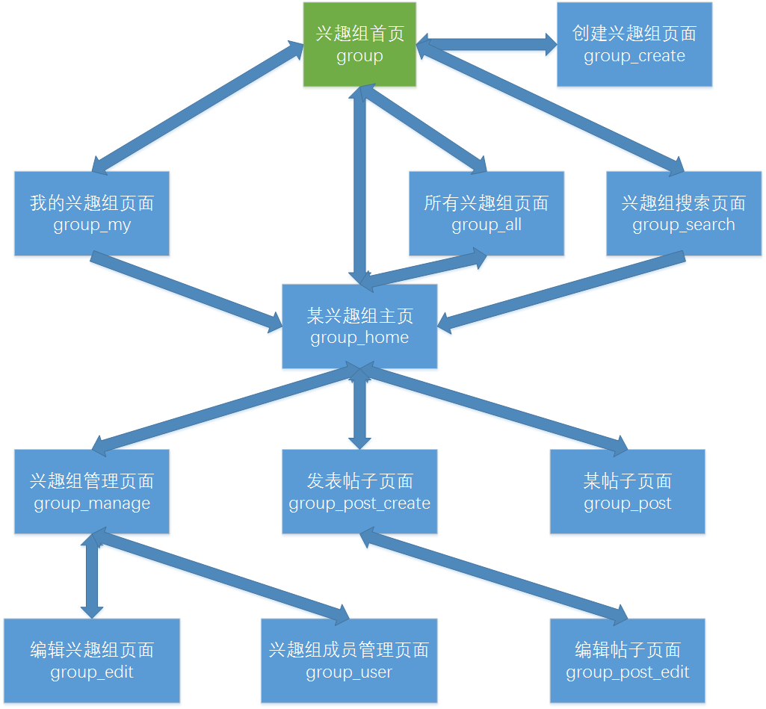

图5-20 前台模块跳转-兴趣组

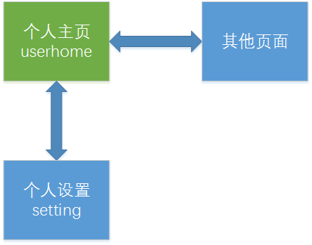

图5-21 前台模块跳转-个人主页

管理员后台界面的跳转如图5-22至5-28所示。

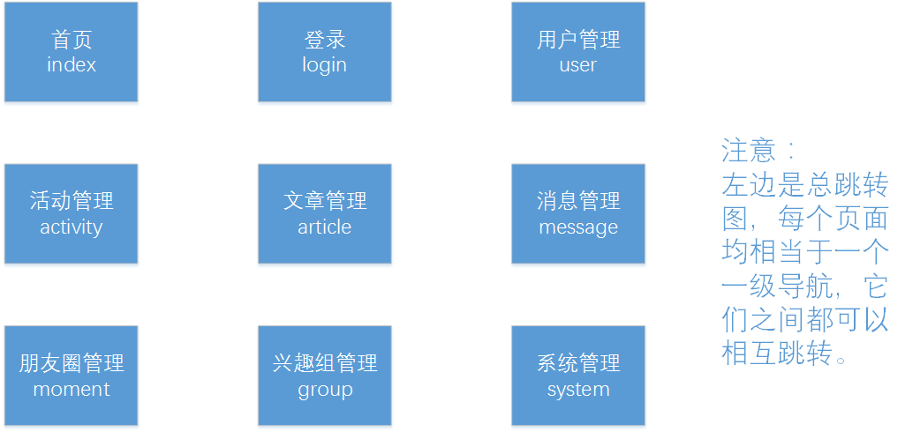

图5-22 后台模块跳转-总跳转

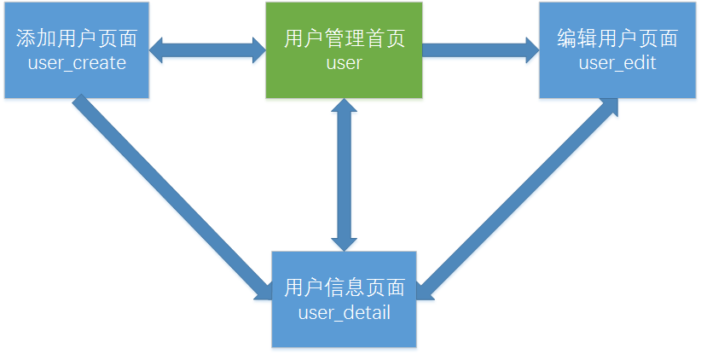

图5-23 后台模块跳转-用户管理

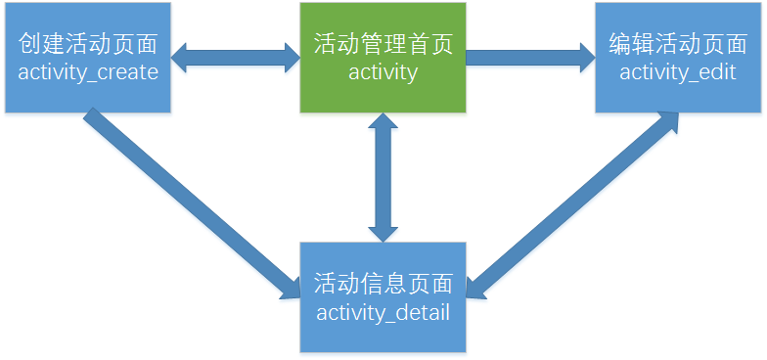

图5-24 后台模块跳转-活动管理

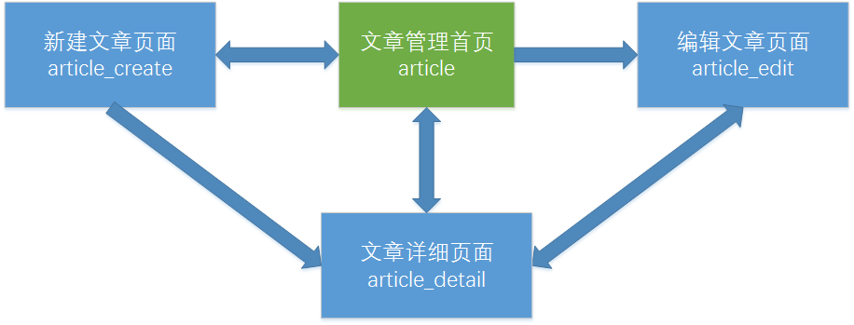

图5-25 后台模块跳转-文章管理

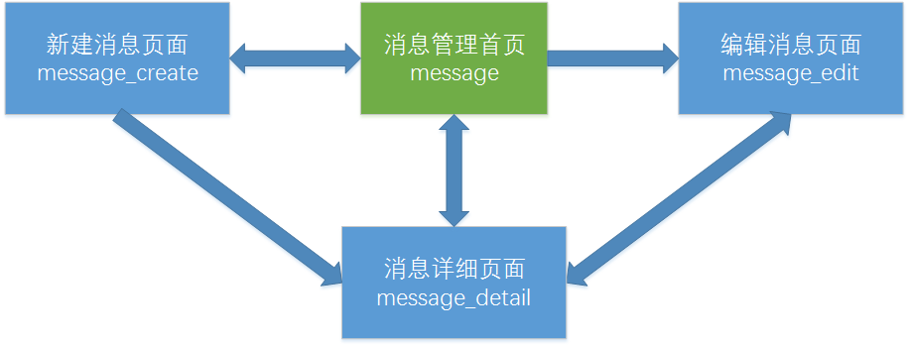

图2-26 后台模块跳转-消息管理

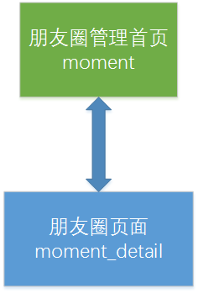

图5-27 后台模块跳转-朋友圈管理

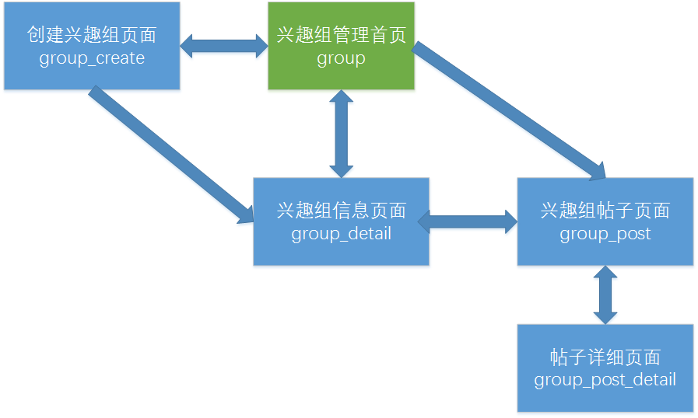

图5-28 后台模块跳转-兴趣组管理

1. **WEB性能优化**

“知康”是一款关注个人健康的Web应用，使用群体是社会中任何对此有需求的个人用户群体，为此需提供良好的用户体验，因此需要进行Web性能优化，于是设计了一套Web性能优化的方案，具体如下。

1. **减少HTTP请求**

这主要针对前端，将多个CSS文件和JS文件分别合并成一个，从而减少HTTP请求。

1. **压缩CSS、JS文件**

将CSS、JS文件进行压缩，减小文件体积大小。

1. **使用压缩组件**

传输之前，服务端先使用GZIP压缩再传输给客户端，客户端接收之后由浏览器解压。

1. **SQL语句优化**

对于数据库的增删改查，要对SQL语句进行优化，以达到最高效率。

1. **使用Redis或者Memcached缓存**

使用Redis或者Memcached缓存以加快页面和数据访问的速度。